МУНИЦИПАЛЬНОЕ БЮДЖЕТНОЕ ОБЩЕОБРАЗОВАТЕЛЬНОЕ УЧРЕЖДЕНИЕ
«ЦЕНТР ОБРАЗОВАНИЯ № 42»

Название работы: интеллектуальный квиз по английскому языку «Tula. A Battle of Brains and Knowledge»
Номинация: Дидактические материалы

Автор:
Плотникова Екатерина Вячеславовна

Тула, 2023
Аннотация
Интеллектуальный квиз по английскому языку «Tula. A Battle of Brains and Knowledge» (Тула. Битва умов и знаний) может быть использован в 8-10 классах для проверки усвоения обучающимися пройденного материала. Квиз поможет ученикам вспомнить и закрепить изученные темы. Данная методическая разработка имеет широкое применение и может использоваться как на уроках английского языка, так и во внеурочной деятельности. Использование интеллектуальной игры внесет разнообразие в учебный процесс и сделает урок более интересными.
Кроме того, квиз способствует развитию навыков критического мышления, решения задач и работы в команде. Данная интеллектуальная игра готовит обучающихся к формату экзаменов, которые часто включают в себя выбор правильного ответа из нескольких предложенных вариантов, понимание прочитанного текста.
Так как данная методическая разработка затрагивает краеведческую, эта интерактивная игра поможет участникам узнать много нового и интересного о своем родном крае. Участники смогут проверить свои знания о истории, культуре и достопримечательностях своего региона. Квиз состоит из различных вопросов и заданий, которые охватывают все аспекты краеведения. Участники могут играть как индивидуально, так и в командах, что делает игру еще более увлекательной и соревновательной. Игра позволит участникам не только узнать играя что – то новое о нашем городе, но и дает возможность ее использования в различных интеллектуальных турнирах, как индивидуальных, так и командных.

ОГЛАВЛЕНИЕ
ПОЯСНИТЕЛЬНАЯ ЗАПИСКА…………………………………………….4
ОСНОВНАЯ ЧАСТЬ…………………………………………………………6
СПИСОК ЛИТЕРАТУРЫ…………………………………………………… 17
ПРИЛОЖЕНИЕ №1 ИГРОВОЕ ПОЛЕ
ПРИЛОЖЕНИЕ №2 КАРТОЧКИ С ВОПРОСАМИ

Пояснительная записка
Актуальность. Краеведческий квиз на уроке английского языка может быть актуальным в нескольких аспектах:
Изучение языка через контекст: квиз позволяет учащимся изучать английский язык в контексте своего родного края, что делает процесс обучения более интересным и понятным.
Развитие критического мышления: участники квиза должны анализировать информацию, делать выводы и принимать решения, что развивает критическое мышление.
Патриотическое воспитание: участие в краеведческом квизе может способствовать развитию чувства гордости за свою страну и свой регион.
Расширение кругозора: квиз помогает учащимся узнать больше о своем крае, его истории, культуре и природе, что способствует общему развитию личности.
Однако стоит отметить, что использование краеведческого квиза на уроках английского языка должно быть адаптировано под уровень и интересы учащихся, а также учитывать специфику учебного заведения и региона.

Новизна использования краеведческого квиза на уроках английского языка заключается в интеграции образовательного контента с региональными особенностями, что позволяет обучающимся не только изучать иностранный язык, но и узнавать больше о своем родном регионе. Это помогает создать интерес к изучению языка и мотивировать обучающихся к активному участию в образовательном процессе.
Педагогическая целесообразность использования краеведческого квиза на уроках английского языка обусловлена рядом факторов:
Повышение мотивации обучающихся: использование краеведческого материала на уроках английского языка делает процесс обучения интересным и привлекательным для обучающихся, что в свою очередь повышает их мотивацию к изучению предмета.
Развитие коммуникативных навыков: работа с краеведческим материалом требует от обучающихся обсуждения различных тем и вопросов, связанных с историей, культурой и традициями своего региона, что способствует развитию их коммуникативных навыков.
Расширение кругозора обучающихся: изучение краеведческого материала позволяет учащимся узнать больше о своем крае, его истории, культуре и традициях, что способствует расширению их кругозора.
Интеграция с другими предметами: краеведческий материал может быть использован для интеграции английского языка с другими учебными предметами, такими как история, география, обществознание и др.

Цель составления методического материала: разработать интеллектуальную игру, которая поможет педагогам и обучающимся в игровой соревновательной форме изучать английский язык в интеграции с краеведческим аспектом.

Ожидаемый результат.
Использование краеведческого квиза на уроке английского языка может привести к следующим результатам:
Улучшение языковых навыков: обущчающиеся будут активно использовать английский язык для поиска ответов на вопросы квиза, что поможет им улучшить свои разговорные, письменные и слуховые навыки.
Развитие критического мышления и аналитических навыков: для успешного участия в квизе обучающимся потребуется анализировать информацию, сравнивать различные точки зрения и делать выводы.
Развитие коммуникативных навыков: Работа в команде, обсуждение вопросов квиза и презентация результатов могут способствовать развитию коммуникативных навыков.
Воспитание чувства патриотизма: использование краеведческого материала на уроках английского языка может способствовать воспитанию у обучающихся чувства патриотизма и гордости за свою малую родину.

Основная часть
Описание игры
Интеллектуальный квиз по английскому языку «Tula. A Battle of Brains and Knowledge» (Тула. Битва умов и знаний) предназначен для усовершенствования навыков владения английским языком, а также призван помочь ученикам лучше понять культуру и историю родного города, язык которой они изучают, а также развить их языковые навыки, коммуникативные и аналитические способности. В игровой форме можно как проверить знание обучающихся, так и узнать много новых и интересных фактов о городе Туле.
Игра состоит из 5 раундов по 4 вопроса. Вопросы могут быть разных типов: на знание фактов, на логику, на интуицию и т.д.
На каждый вопрос дается определенное количество времени на ответ.
За каждый правильный ответ команда получает определенное количество очков.
Побеждает команда, набравшая наибольшее количество очков по итогам всех раундов.
Каждый раунд вопросы становятся сложнее.
Правила игры
В игре могут участвовать как отдельные игроки, так и команды по 3-5 человек. Также для игры необходим ведущий. Перед началом игры игроку или команде предлагается выбрать капитана, а также название команды. Игрокам раздаются бланки в количестве 5 штук с нумерацией раундов, в которые команды будут записывать свои ответы.
Раунды имеют тематический характер. В первом раунде нужно выбрать и записать правильный ответ из предложенных вариантов. Во втором раунде участникам предлагается посмотреть на три картинки и написать имя известного туляка, с которым возникла ассоциация.
В третьем раунде обучающимся предлагается прочитать четыре предложения и вставить пропущенное слово или словосочетание.
В четвертом раунде участники команды должны по описанию угадать место, о котором идет речь. В тексте зашифровано описание значимых мест г. Тулы, таких как Драматический Театр. Музей Изобразительных искусств и т.д.
В пятом раунде необходимо соединить фамилию и имя выдающихся туляков с их родом деятельности.
После каждого вопроса игрокам предоставляется по 40 секунд, чтобы подумать, посовещаться и записать ответ. После сигнала, игроки должны сдать бланк с ответами. За каждый правильный ответ, команде начисляется один бал.
Важно! Все ответы участники команды должны записывать на английском языке, иначе ответ не будет засчитан.

Good luck!
Удачи!

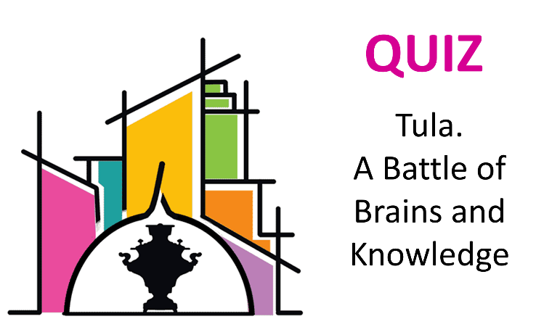
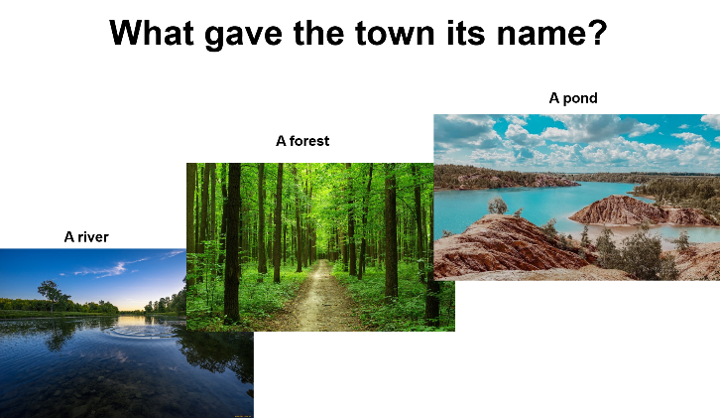
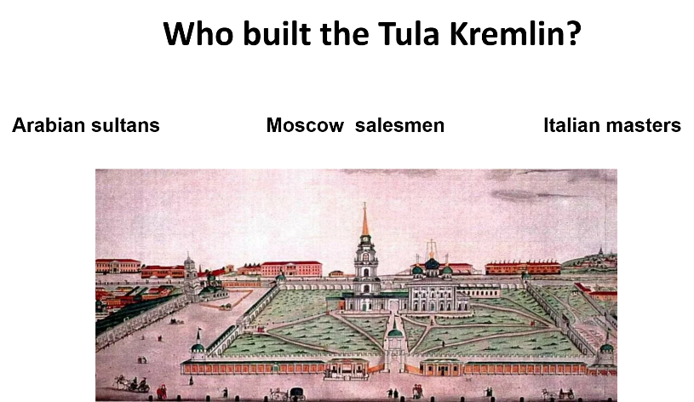
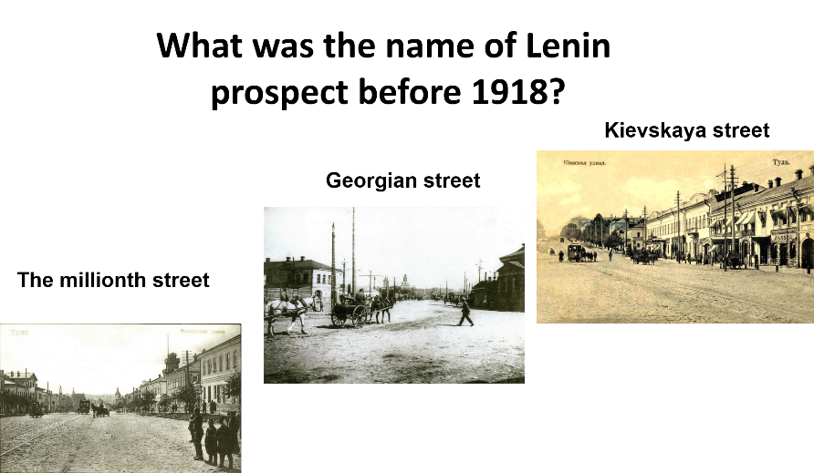
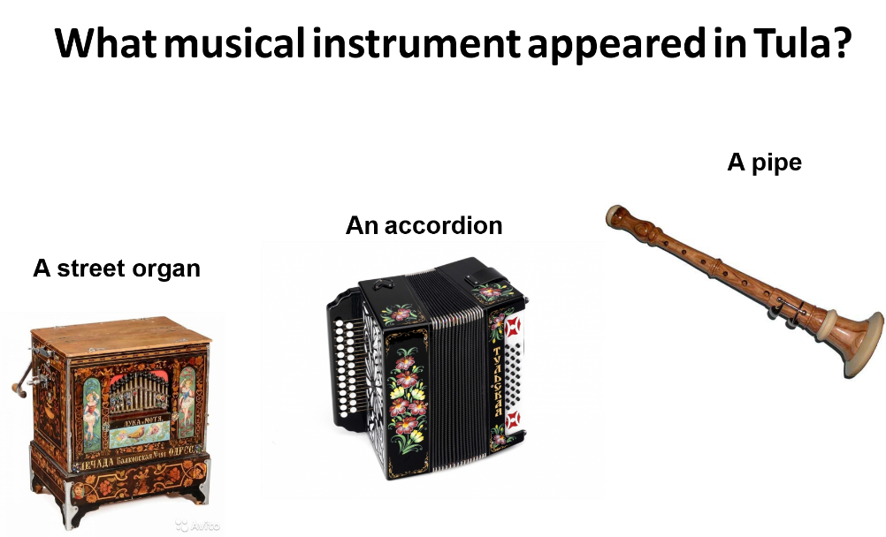
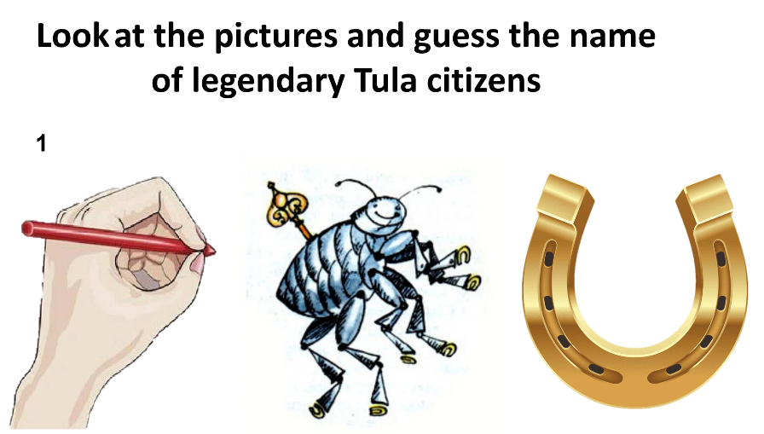
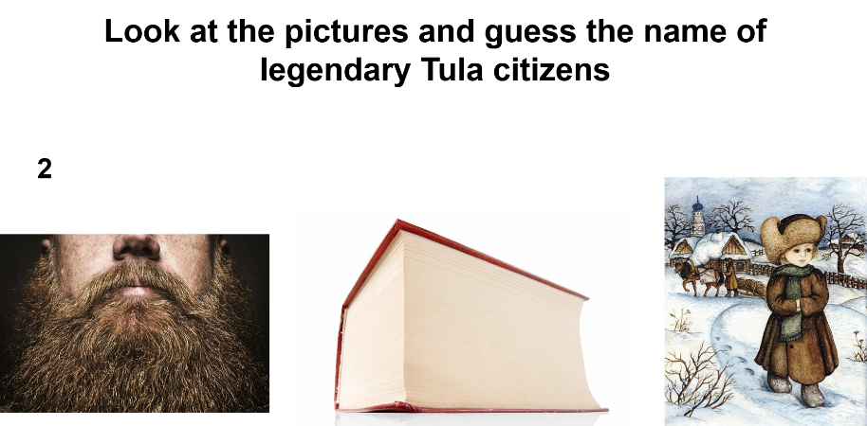
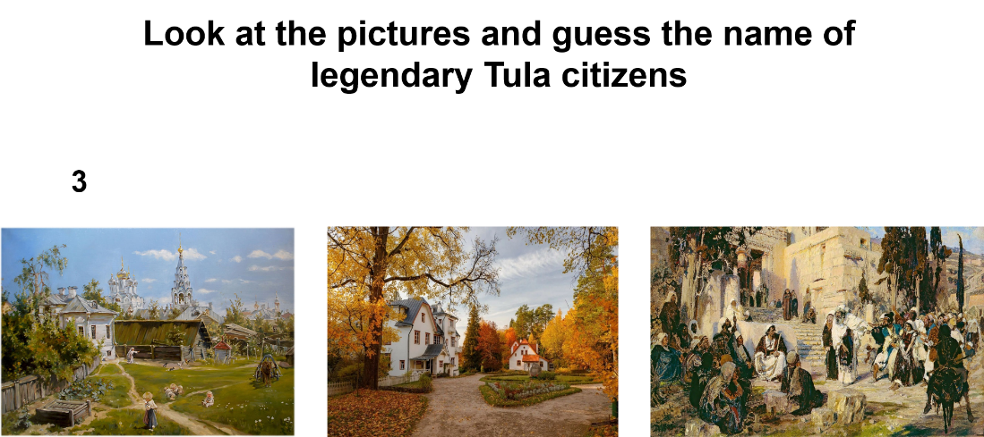
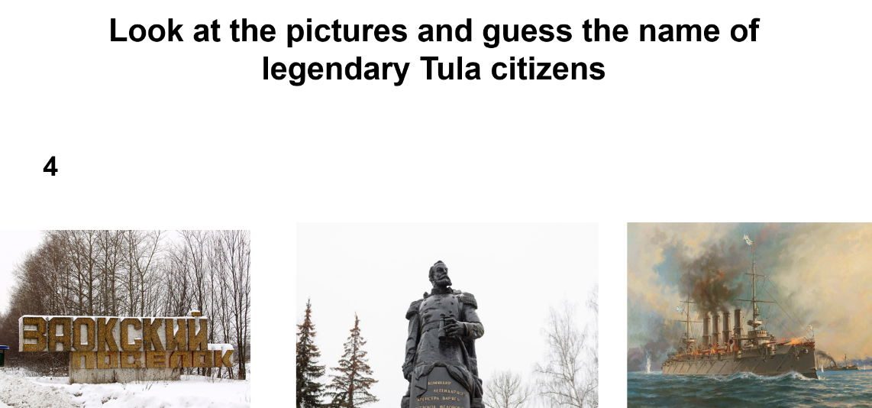
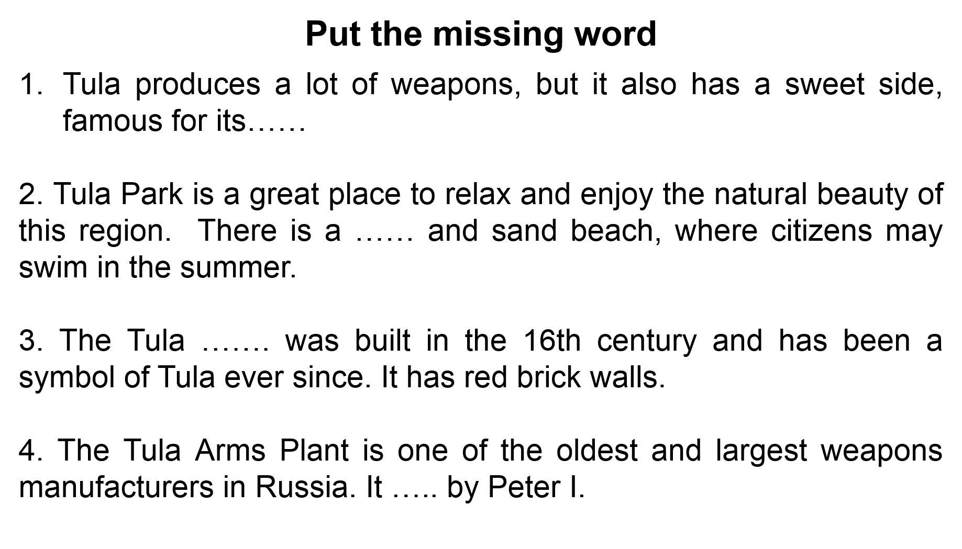
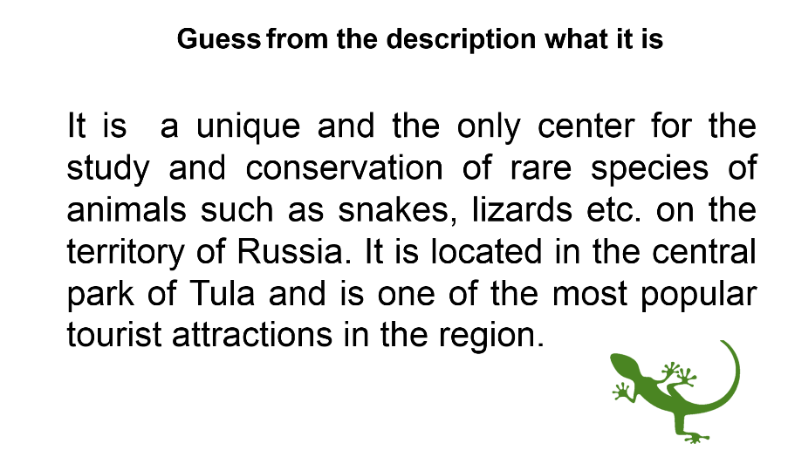
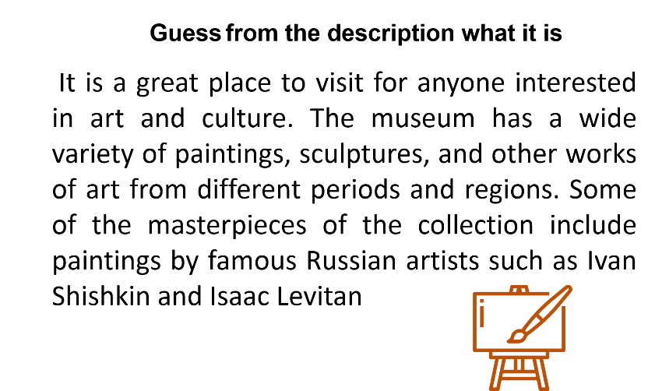
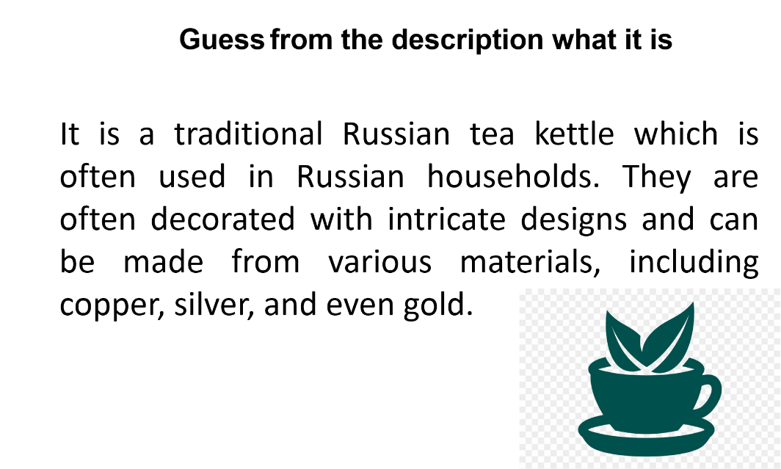
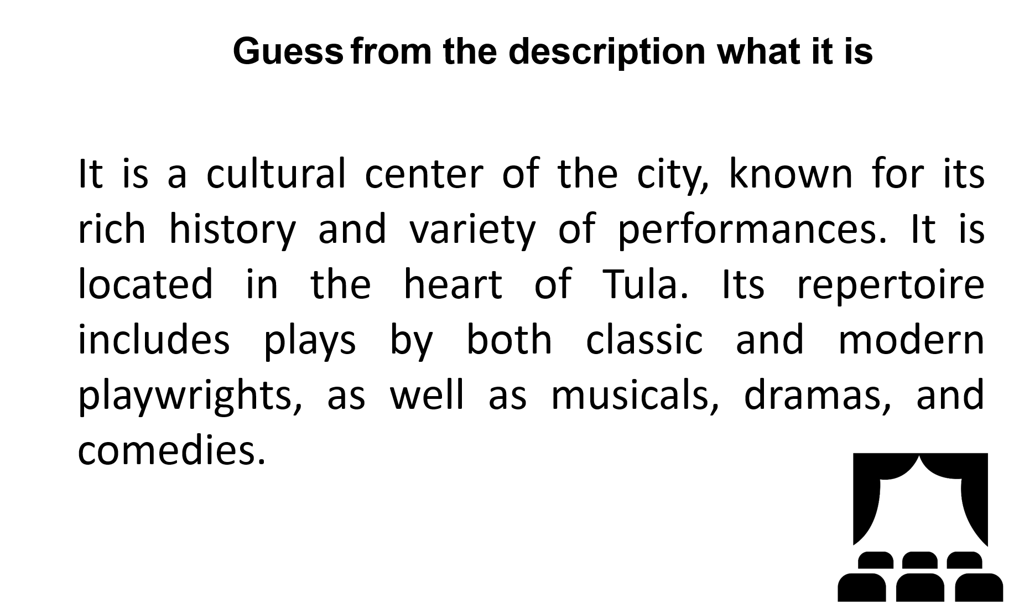
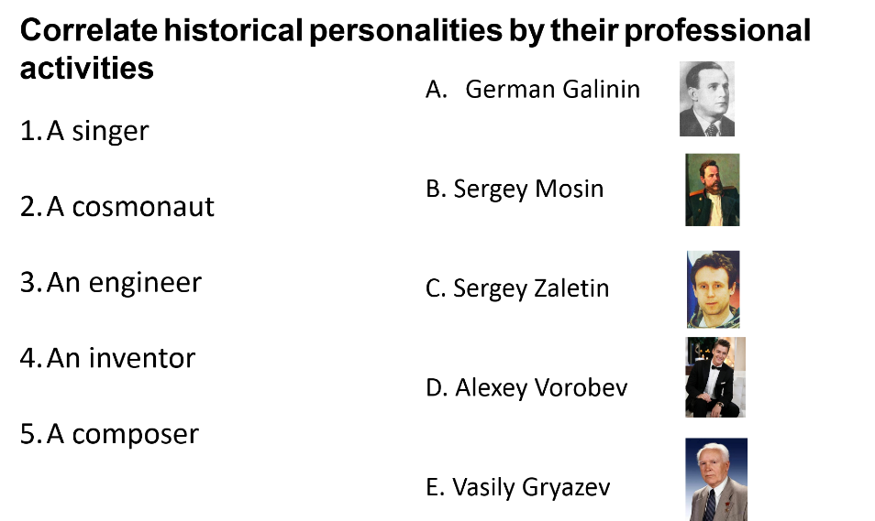
Ответы на вопросы игры
1 раунд
Вопрос | Ответ
What gave the town its name? | A river
Who built the Tula Kremlin? | Italian masters
What was the name of Lenin  prospect before 1918? | Kievskaya street
What was the name of Lenin  prospect before 1918? | An accordion (garmon)
2 раунд
Вопрос | Ответ
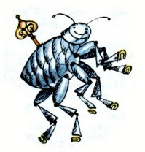 | Levsha
 | Lev Tolstoy
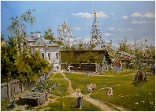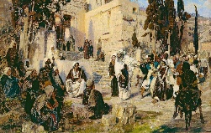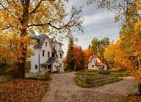 | Vasiliy Polenov
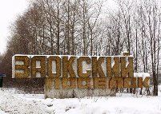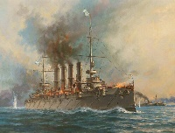 | Vsevolod Rudnev

3 раунд
Вопрос | Ответ
Tula produces a lot of weapons, but it also has a sweet side, famous for its…… | gingerbreads
Tula Park is a great place to relax and enjoy the natural beauty of this region. There is a …… and sand beach, where citizens may swim in the summer. | pond
The Tula ……. was built in the 16th century and has been a symbol of Tula ever since. It has red brick walls. | Kremlin
The Tula Arms Plant is one of the oldest and largest weapons manufacturers in Russia. It ….. by Peter I. | was founded

4 раунд
Вопрос | Ответ
It is a unique and the only center for the study and conservation of rare species of animals such as snakes, lizards etc. on the territory of Russia. It is located in the central park of Tula and is one of the most popular tourist attractions in the region. | Tula Exotarium
It is a great place to visit for anyone interested in art and culture. The museum has a wide variety of paintings, sculptures, and other works of art from different periods and regions. Some of the masterpieces of the collection include paintings by famous Russian artists such as Ivan Shishkin and Isaac Levitan | Tula Art Museum
It is a traditional Russian tea kettle which is often used in Russian households. They are often decorated with intricate designs and can be made from various materials, including copper, silver, and even gold. | A samovar
It is a cultural center of the city, known for its rich history and variety of performances. It is located in the heart of Tula. Its repertoire includes plays by both classic and modern playwrights, as well as musicals, dramas, and comedies. | Tula State Academic Drama Theatre

5 раунд
Вопрос | Ответ
1. A singer | D. Alexey Vorobev
2. A cosmonaut | C. Sergey Zaletin
An engineer | E. Vasily Gryazev
An inventor | B. Sergey Mosin
A composer | German Galinin

Игровое поле (приложение №1) и Карточки для внесения ответов (Приложение №2)

